Муниципальное учреждение «Управления дошкольного образования»

Исполнительного комитета Нижнекамского муниципального района

Республики Татарстан

**Проект**

**«Золотая осень»**

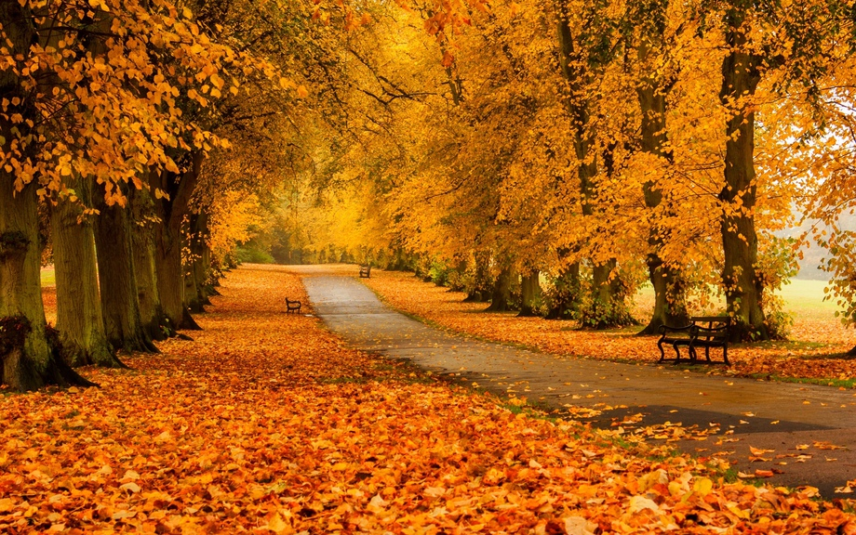

Комарова

Людмила Николаевна

воспитатель Iкв. категории

Махмутова

Екатерина Александровна

воспитатель Iкв. категории

МБДОУ «Детский сад комбинированного вида» №3 «Огонек»

Нижнекамского района

Республики Татарстан

октябрь 2015 г.

**Паспорт проекта:**

|  |  |  |
| --- | --- | --- |
| ***Вид проекта*** | Информационно – творческий, групповой. | |
| ***Время реализации проекта:*** | 05.10.2015-09.10.2015 г. | |
| ***Участники проекта:*** | Дети старшего дошкольного возраста, воспитатель, родители. | |
| ***Возраст участников проекта:*** | Дети старшей группы – 5-6 лет. | |
| ***Актуальность темы:*** | Родная природа! В душе ребенка она оставляет глубокий неизгладимый след, потому - что своей яркостью, своим многообразием воздействует на его чувства. Деревья, птицы, облака, лужицы после дождя, разноцветная радуга – все это привлекает внимание детей. В связи с этим, перед нами стоит ответственная задача – воспитывать малышей, а это значит, приобщать ребенка к миру человеческих ценностей – добра и красоты, истины, ориентируясь на «концепцию дошкольного воспитания».  Осень – одно из благоприятных времен года для наблюдений за изменениями в природе. При изучении природных явлений дошкольники обращают внимания на многие признаки этого замечательного времен года, учатся прослеживать связь между ними, знакомятся с осенней природой. Знания в этой сфере ребята получают постепенно, циклично, пополняя их год от года. | |
| ***Цель проекта:*** | Расширять представления детей о деревьях как представителей флоры земли, их красоте и пользе. Помочь детям увидеть всю красоту и богатства осенней природы. Обогащать и систематизировать представления детей об изменениях, происходящих в жизни деревьев и кустарников осенью | |
| ***Задачи проекта*:** | 1.Расширять, обобщать, активизировать словарь по теме  «Деревья и кустарники осенью». Учить составлять  описательные рассказы о деревьях и кустарниках.  Обогащать лексику детей яркими и красочными  эпитетами. Развивать диалогическую и  монологическую речь.  2. Обучать детей устанавливать связи и взаимодействия  человека с природой. Развивать экологическое  мышление у детей. Воспитывать гуманное отношение к  природе и закладывать основы экологически культурной  личности.  3. Закреплять названия деревьев и кустарников. Их  строение и внешние признаки. Учить детей отражать  наблюдения и полученные знания в различных видах игровой и продуктивной деятельности. | |
| ***Этапы проекта****:* | **I этап -Информационно-аналитическое обеспечение проекта.**  ***Задача:*** Сбор и анализ информации.  *Содержание работы:*  1.Подбор и изучение литературы по вопросам проектной  деятельности.  2.Изучение передового педагогического опыта работы по  развитию представления у детей о том что такое осень.  3.Консультирование с заместителем руководителя  учреждением по вопросам проектной деятельности.  4.Подбор методов педагогической диагностики  воспитанников, родителей (наблюдение за детьми,  индивидуальные беседы).  5.Анализ результатов педагогической диагностики.  **II этап – Методическое обеспечение проекта.**  ***Задача*:** Оптимизация проектирования воспитательно-  образовательного процесса.  *Содержание работы:*  1.Составить перспективный тематический план по теме  проекта «Золотая осень».  2.Разработка цикла игр в рамках проектной деятельности.  3.Согласно задачам и содержанию определить формы  организации.  4.Подобрать и систематизировать игры, игровые  упражнения, семейные фотографии, литературный  материал согласно задачам, оформить их в виде  картотеки.  **III этап – Работа с детьми.**  ***Задачи:***  1***.***Формировать у детей представления об изменениях  происходящих в природе осенью.  2***.***Формировать у детей представления о признаках осени  и о том, что можно делать в это время года.  3.Развитие у детей таких качеств, как самостоятельность,  Творческая активность; снижение напряженности,  скованности.  *Содержание работы:*  1.Проведение педагогической диагностики через беседы,  игры, с целью выяснения уровня знаний по разделам  программы.  2. Создание мероприятий и вовлечение в них детей.  3. Реализация цикла игр.  4. Создание условий для творческой деятельности детей,  Благоприятного настроя на самостоятельную работу  (при необходимости оказание помощи).  5.Создание условий для проведения игр.  **IV этап – подготовка к презентации и презентация проекта**  ***Задача:*** Демонстрация опыта работы.  *Содержание работы*  1.Обобщить опыт работы и оформить в виде папки,  материал представить в методический кабинет ДОУ.  2.Презентация профессиональной деятельности через  представление образовательного проекта. | |
| ***Предполагаемый результат:*** | | *Для педагога:*  1.Освоение информационно-исследовательского метода.  2. Повышение уровня педагогической компетентности,  профессиональный рост.  3. Повышение качества работы с детьми через  использование различных видов деятельности.  *Для детей:*  1.Самоутверждение личности ребенка: снятие  скованности и зажима у детей.  2. Развитие у ребенка фантазии, скованности,  эмоциональности. Активизация словарного запаса у  детей.  3. Получение удовольствия от выполненной  работы. |
| ***Продукт проектной деятельности:*** | | 1.Оснащение материалами и группы:  - Природный материал для поделок.  2. Выставка поделок из природного материала.  3. Участие в конкурсе «Созвездие» г.Казань. |

**Перспективный план проекта «Золотая осень»**

|  |  |
| --- | --- |
| ***ПОНЕДЕЛЬНИК*** | |
| *1.Беседа на тему «Осень. Что ты о ней знаешь?»* | *Цель:* Учить детей рассказывать о приметах осени, какие изменения происходят в природе. Воспитывать любовь и уважение к осени. |
| *2.Слушание музыкального произведения П. И. Чайковский «Осенняя песнь»* | *Цель:* Формирование музыкально-слуховых представлений, формирование у детей музыкально-эстетического сознания, формирование мотивированной оценки музыкального произведения |
| *3. Консультация для родителей «Картотека экологических игр и упражнений для детей»* | *Цель:* Предложить родителям дома ощутить себя в роли воспитателя и поиграть с ребенком в игры на экологическую тему. |
| ***ВТОРНИК*** | |
| *1.**Творческое рассказывание детей по теме «Мы гуляли на участке»* | *Цель*: Учить детей составлять короткий рассказ на заданную тему, передавая свои личные впечатления. Развивать умение отбирать для рассказа интересный материал, включать в повествование описание природы, окружающей действительности. |
| *2.Чтение детьми стихотворений об осени* | *Цель:* Учить слушать внимательно стихотворений о семье в исполнении детей. |
| *3. Рисование на тему «Золотая осень»* | *Цель:* Формировать умение передавать выразительные особенности членов своей семьи. |
| ***СРЕДА*** | |
| *1. Беседа с детьми на тему «Хлопоты человека осенью»* | *Цель:* Углубить знание детей об осенних приготовлениях человека к зиме на огороде, в саду. |
| *2. С/р/ игра «Семья – Собираемся на прогулку в лес»* | *Цель: У*чить детей согласовывать собственный игровой замысел с замыслами сверстников, менять роли в ходе игры, формировать доброжелательные отношения. |
| *3. Д/и "Загадай, мы отгадаем", "С какой ветки детки? ", "Найди дерево по семенам", "Найди лист такой, как покажу".* | *Цель:* Расширение, обобщение активизация и актуализация словаря по теме «Деревья и кустарники в разное время года». |
| ***ЧЕТВЕРГ*** | |
| *1. Беседа на тему «Почему могут быть опасны старые, засохшие деревья?»* | *Цель:* Учить детей отвечать на поставленные вопросы и давать полные ответы. |
| *2. Сбор природного материала (листья, цветы, ягоды)* | *Цель: У*точнение и закрепление  правил сбора природного материала |
| *3.Конспект занятия “Целевая прогулка в природу осенью”* | *Цель:* Способствовать накоплений о ярких осенних явлениях, изменениях: становится холодно, листья стали желтыми, опадают на землю, дует ветер. |
| ***ПЯТНИЦА*** | |
| *1.Экскурсия по территории детского сада* | *Цель:* Закрепить и уточнить знания о названиях и разновидностях деревьев и кустарников, цветов. |
| *2. Физкультминутка «Клён»*  *Пальчиковая гимнастика*  *«Листья»* | *Цель:* Создать условия для удовлетворения естественной потребности для дошкольников в движении. |
| *3. Выставка поделок из природного материала «Осенние фантазии»* | *Цель:* Развивать фантазию у детей и родителей при создании поделки из природного материала. |

**Литература:**

1.Примерная общеобразовательная программа дошкольного образования «От рождения до школы» под редакцией Н.Е.Вераксы Мозаика-Синтез Москва, 2014

2.«Природа» Тематические занятия по формированию изобразительных навыков у детей 2-7 лет Н.В.Дубровская Санкт-Петербург «Детство-пресс» 2005

3.«Времена года» комплексные занятия для детей 4-7 лет Л.Б.Фесюкова Харьков 2008

4. «Экологическое воспитание в детском саду» О.А.соломенникова Мозаика-Синтез Москва 2005

5.« Добро пожаловать в экологию» О.А.Воронкевич Санкт –Петербург «Детство-Пресс»

6.«Словесные игры в детском саду» А.К.Бондаренко Москва «Просвещение» 1998

7.«Занятия по изобразительной деятельности в детском саду» Т.С.Комарова Москва 2014г.

8.«Хрестоматия для детей старшего дошкольного возраста» Р.И.Жуковская Москва «Просвещение» 1981